Закрытие недели «Мастерской Деда Мороза»
Ведущий: Дети, скажите, а какое время года сейчас идёт?
1.Пришла зима весёлая
С коньками и салазками,
С лыжнёю запорошенной,
С волшебной старой сказкою.
На ёлке разукрашенной
Фонарики качаются.
Пусть зимушка весёлая
Подольше не кончается!
Ведущий: А чем вы ещё любите заниматься зимой?

Ведущий: На дворе снежок идёт
Скоро праздник ……. (Новый год)

Ведущий: Отгадайте загадку.

Мы весной его не встретим,
Он и летом не придёт,
Но зимою к этим детям
Он приходит каждый год.
У него румянец яркий,
Борода, как белый пух,
Интересные подарки
Приготовил он вот тут.

(показывает конверт, в котором лежат грамоты)
Ведущий: А вы знаете кто такой Дед Мороз? Вдруг конверт не откроется?
Я буду задавать вопросы, а вы отвечать «да» или «нет».
- Дед Мороз известен всем?
- Он приходит ровно в 7?
- Дед Мороз старик хороший?
- Носит шубу и галоши?
- Дед Мороз боится стужи?
- Со Снегурочкой он дружен?
- Вы на праздник все придёте?
- Двойки в дневниках несёте?
- Скоро Дед Мороз придёт?
- И подарки принесёт?
Ведущий: Всё-то вы знаете! Открываем конверт?

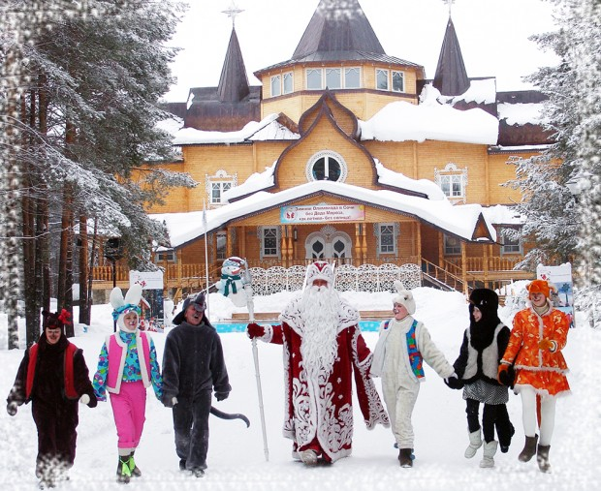
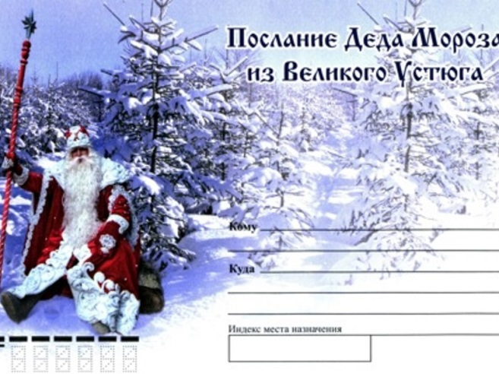
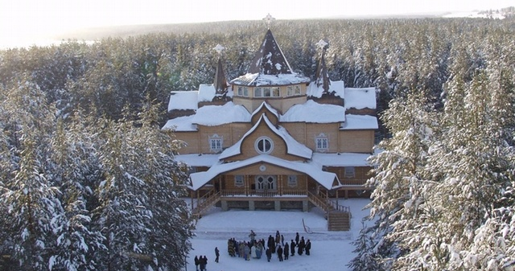
Здравствуйте, мои дорогие ребята!
Приветствует вас Дед Мороз из северного города Великого Устюга.
Круглый год у меня много забот и хлопот. И всё же я бываю у себя на почте, читаю письма, которые вы мне пишите. Радуюсь я от души, когда вижу ваши удивительные поделки и замечательные рисунки.
Есть у меня добрые помощники – лесные птички-синички. Они везде летают, новости собирают.
Узнал я от них, как вы живёте, чем занимаетесь. Приятно мне, что вы такие дружные да весёлые, что руки у вас такие умелые и дела добрые. И решил я наградить вас, приготовил вам грамоты. ( на каждый класс – за участие; индивидуально: победитель – 1 человек из параллели; 0, 1, 2, 3, 4, 5 )
Поздравляю вас с Новым годом! Пусть наступающий год принесёт много радости и счастья. А я буду помогать вам своей волшебной силой. Всего вам, мои хорошие, самого доброго! До встречи.
Ваш Дедушка Мороз. 